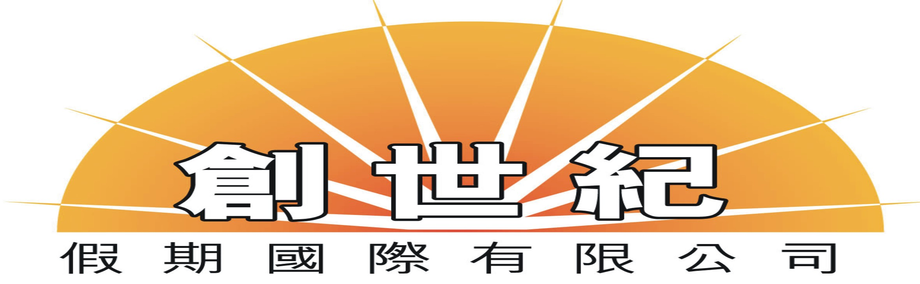
創世紀假期 國際有限公司 牌照號碼:353003
網址:http://www.uppercentury.com.hk

食：即摘即炒農家菜
玩：國家AAAA級景區

※ 食： 農莊中餐廳、水底餐廳、浮排餐廳各具特色。讓您嚐盡
順德傳統地道美食。即摘即煮農家菜、感受古樸的田園風味。
※ 住： 湖景水上屋依湖而建– 湖光山色、盡收眼底。按摩浴、上網、保險箱。
室溫調節系統、冷暖隨您心意。備有環保木船接送私家碼頭。更顯尊貴。
※ 玩： 園內共有三大主題公園– 長鹿遊樂城、長鹿歡樂島、長鹿生態園。
各式機動遊戲、彈射飛人、滑翔飛翼、流星錘、哥德堡號驚惊船等。
還有賽豬、賽鴨、大笨豬花式高台跳水、海陸空動物奇趣等精彩表演。
老少咸宜。動靜皆宣。
(去程航班: 07:30/8:30/11:00/13:30/15:20)
(回程航班: 11:00/15:00/17:30/20:30 )

雙人套票包括 :
來回順德港船票兩張-碼頭來回接送
農莊客房一間
免費享用游泳池、溫泉、桑拿、蒸氣浴、水療
電動環保船、農莊各項免費設施(超過26種免費遊戲項目)
二位套票價 | 星期日至四 | 星期五至六 | 大假期 | 延期住房  平日/周末
園景房 | $1135 | $1295 | / | 605/765
豪華套房-湖景水上屋 | $1420 | $1690 | / | 890/1160
農家別墅-水上別苑 | $1190 | $1370 | / | 660/840

每房只限二人入住，第三至四位客人須加收附加費。(按年齡收費)
如需增訂來回船票每位成人HKD 340 ; 小童(五歲以下) HKD 240

2014年5月14日開始 價格如有更改，恕不另行通知。請來本公司查詢

地址::香港干諾道西118號 1F地舖 (東邊街馬會內商場好彩酒樓) 查詢電話: 28032085 傳真: 25599912

